Аппликация в старшей группе компенсирующей направленности на тему «Снегири на ветках»
Цель: учить детей передавать в аппликации образ снегиря, особенности формы головы и туловища, хвоста (вырезывая по частям из цветной бумаги), соблюдая относительную величину. Передавать окраску снегиря. Учить красиво располагать изображения на листе. Закреплять умение принимать участие в коллективной работе, находить место своему изображению в общей композиции. Развивать эстетическое восприятие.
Задачи: Развивающие: развивать у детей творческие способности, чувство прекрасного, умение понимать и ценить красоту и богатство окружающего мира.
Образовательные: продолжать учить детей аккуратно наклеивать детали, пользоваться клеем и кисточкой; закреплять названия геометрических фигур;
Воспитательные: Воспитывать бережное отношение к птицам, любовь к живой природе и желание заботиться о птицах; аккуратность и внимательность. Познавательно-исследовательская, продуктивная, коммуникативная, двигательная
Демонстрационный материал: иллюстрации с изображением зимних пейзажей, снегирей. Образец, выполненный воспитателем.
Материалы к занятию: большой лист бумаги светлого тона с нарисованным деревом с широко расходящимися ветками, цветная бумага, ножницы, клей.
Методические приемы: загадывание загадок, беседа-диалог, рассматривание иллюстраций и беседа по ним, физкультминутка «Снегири», продуктивная деятельность, подведение итогов.
Ход занятия:
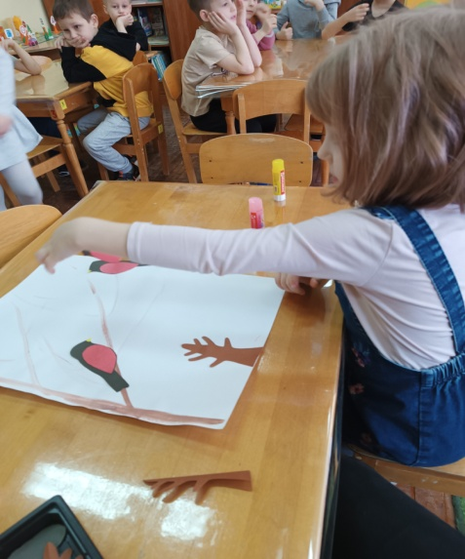
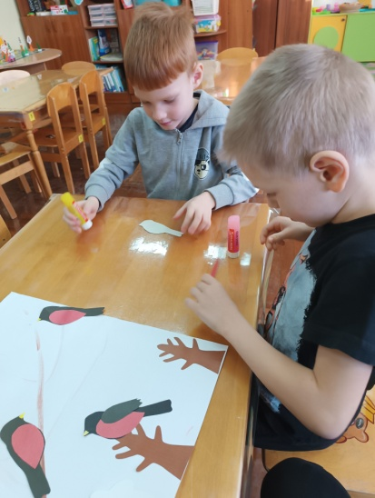
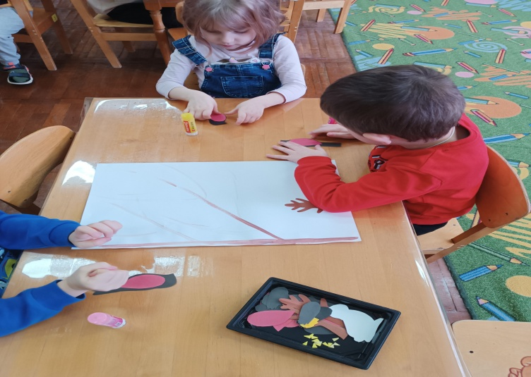
Беседа
Воспитатель: Скажите, ребята, какое сейчас время года? А каких птиц зимой на улице мы можем увидеть? Как одним словом можно назвать птиц, которые остались зимовать с нами?(ответы детей). Молодцы! А теперь, угадайте загадки. Разгадав их, вы узнаете, кого мы сегодня будем мастерить.
Красногрудый, чернокрылый,
Любит зернышки клевать.
С первым снегом на рябине
Он появится опять.
Зимой на ветках яблоки!
Скорей их собери!
И вдруг вспорхнули яблоки,
Ведь это…(Снегири)
Молодцы! Знакомьтесь - это снегирь. Снегирь получил свое название за то, что прилетает он к нам вместе со снегом, и живет всю зиму. Снегирь - красивая, спокойная птица. Посмотрите внимательно, и запомните, как он выглядит. Верхняя часть головы, крылья и хвост у него черные. А грудка, брюшко и щеки красные. Клюв у снегиря короткий, толстый.

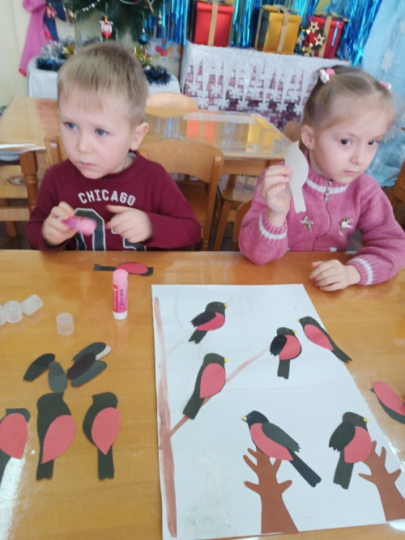
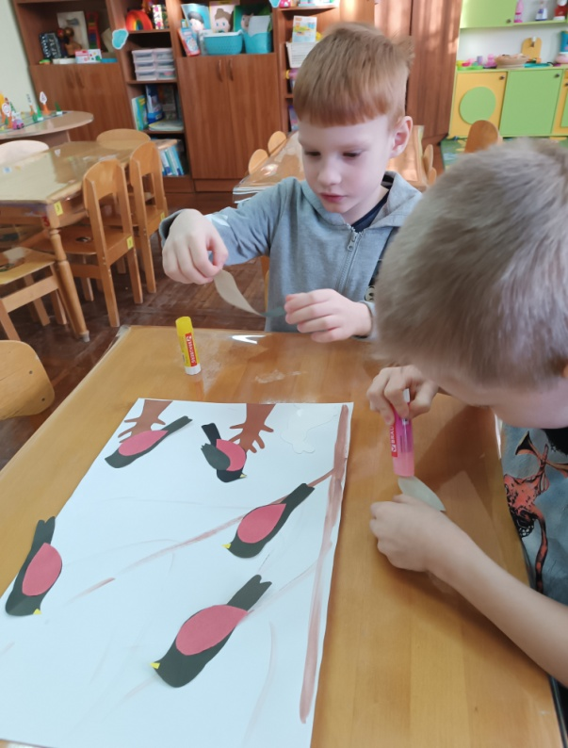
Физкультминутка «Снегири»
Вот на ветках посмотри, (Руками хлопают себя по бокам)
В красных майках снегири.( Показывают грудки)
Распустили перышки,( Руки слегка в стороны, )
Греются на солнышке.( Шевелят пальчиками)
Головой вертят, вертят, (Повороты головой вправо, влево)
Улететь они хотят. (Бегут по кругу, взмахивая руками)
Кыш! Кыш! Улетели!

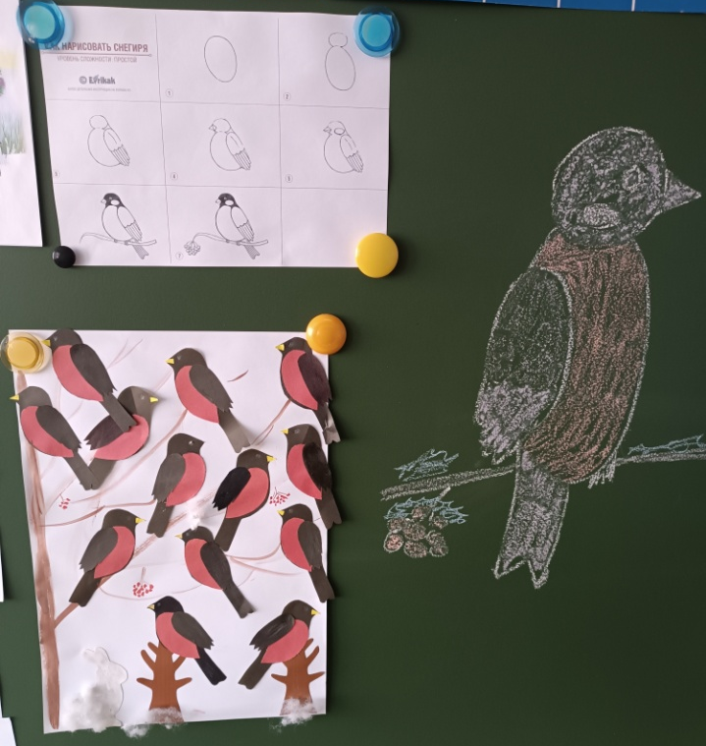
Составление коллективной работы. Уточнение последовательности и приемов выполнения работы.
Итог:
Как называется эта птица? (Снегирь). Назови, что есть у птицы? (Туловище, крылья, голова). Какого цвета перышки у снегиря? (Красные и черные) .

Подготовил: Воспитатель Беловол Г.А.

